Daniel Sebastian Bello Hernandez

924489

Parcial

Link Repositorio: <https://github.com/DANIELXXOMG2/Registro-Para-Vacunacion.git>

Formulario hecho en grupo:

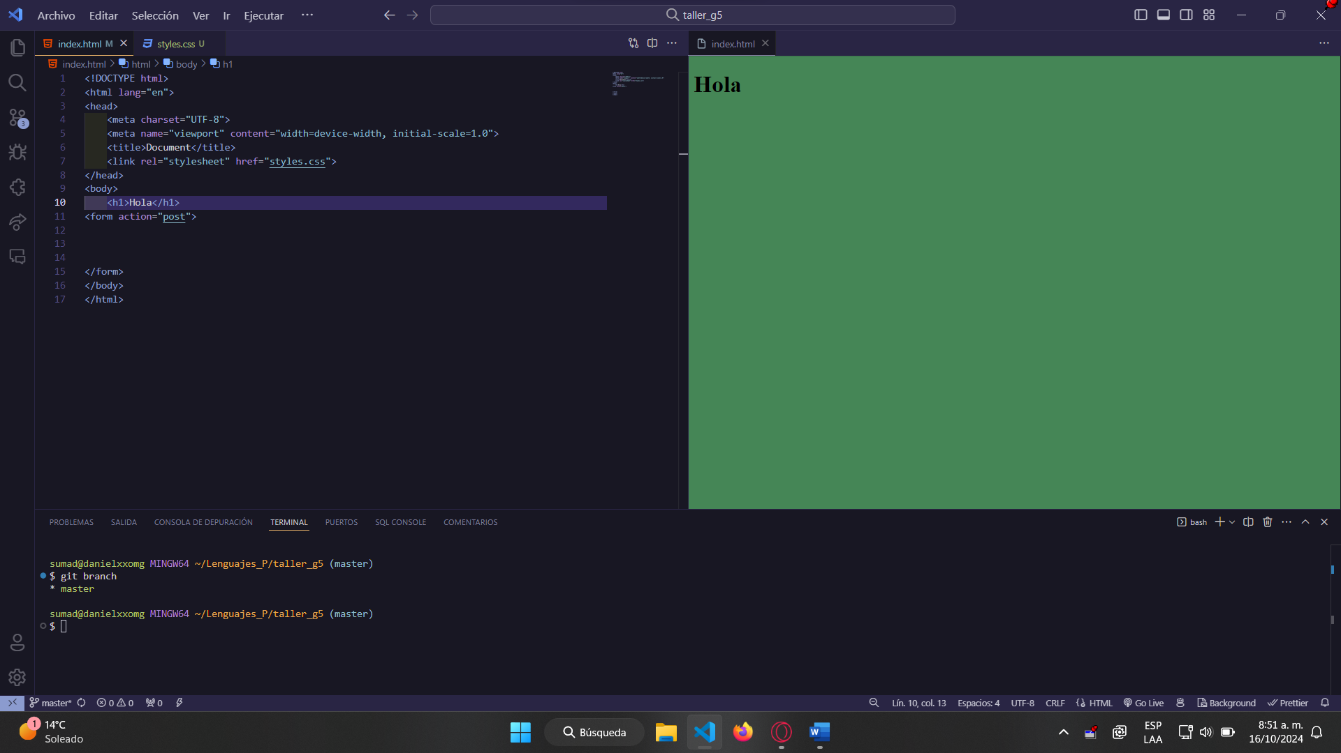

Primera modificación HTML:

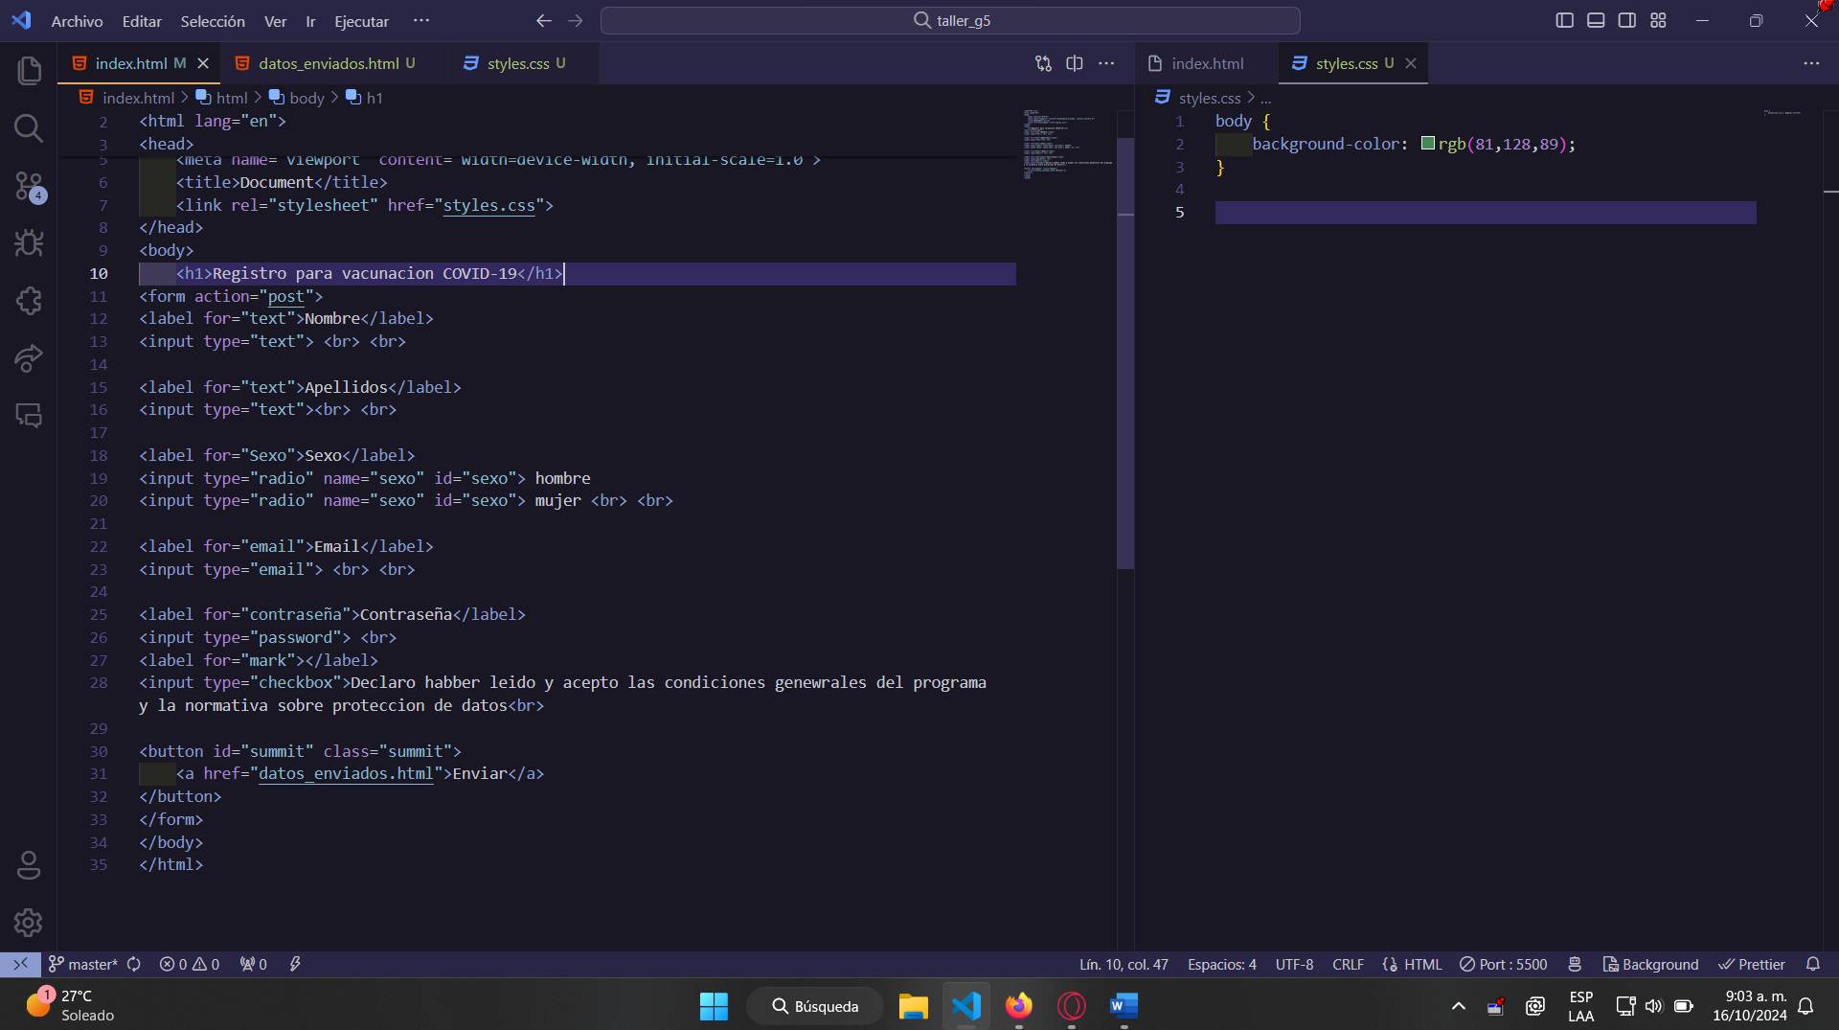

Modificacion de css v1:

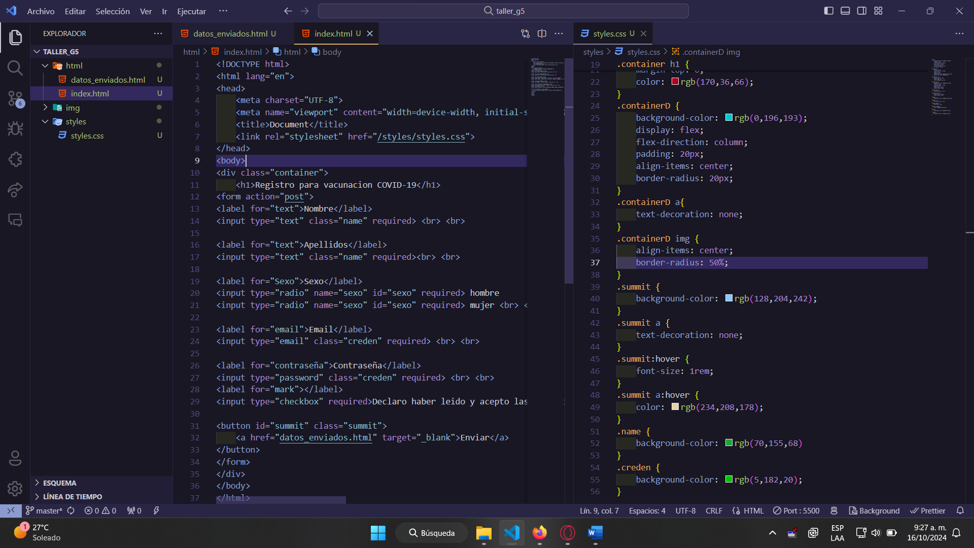

Push a mi repositorio

